**新 书 推 荐**

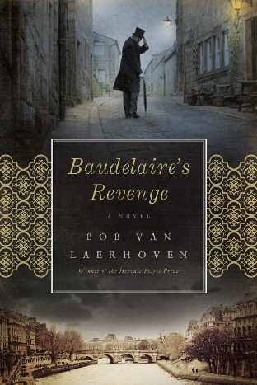**中文书名：《波德莱尔的复仇》**

**英文书名：****BAUDELAIRE'S REVENGE: A Novel**

**作 者：Bob Van Laerhoven**

**出 版 社：Pegasus Books**

**代理公司：William** **Clark Associates/ANA/Jessica**

**页 数：256页**

**出版时间：2014年4月**

**代理地区：中国大陆、台湾**

**审读资料：电子稿**

**类 型：惊悚悬疑**

**版权已授：比利时、法国**

**Winner, 2007 Hercule Poirot Prize for Best Thriller of the Year**

**内容简介：**

**赫尔克里·波洛最佳犯罪小说奖得主，2014 年美国最佳图书奖小说类获奖者：神秘/悬疑**

1870年，巴黎一片混乱。

随着普法战争的社会和政治动荡席卷这座城市，工人们饿死了，而贵族们则在狂欢和降神中寻求庇护。巴黎人像老鼠一样被困在他们美丽的城市里，但一系列令人毛骨悚然的谋杀案吸引了他们的魅力，并分散了他们对战争现实的注意力。凶手在每具尸体上都留下了最近去世的查尔斯·波德莱尔（Charles Baudelaire）备受争议的选集《恶之花》（*Les Fleurs du Mal*）中的几句话，这些诗句是模仿诗人的笔迹写成的。勒费夫尔（Lefevre）专员是一位诗歌爱好者，也是阿尔及利亚战争的老兵，他正在调查这个案子，他的调查是一次惊心动魄、令人陶醉的人性险恶一面之旅，让人想起帕特里克·萨斯金德(Patrick Susskind)的《香水》(*Perfume*)中那种深沉而紧张的气氛。波德莱尔（Baudelaire）从坟墓里复活了吗?他一开始真的死了吗?故事情节戏剧性地延伸到了拿破仑三世（Napoleon III）的宫廷。

这部生动、睿智、激烈的历史犯罪小说，对19世纪法国的性习俗提供了一些令人震惊的启示，这部精湛的悬疑小说照亮了诗歌界最伟大人物之一的影子生活。

**作者简介：**

 **鲍勃·万雷瑟文（Bob Van Laerhoven）**在荷兰和比利时写了30多本书。鲍勃（Bob）以其色彩缤纷、千变万化的小说而闻名，在这些小说中，个人的命运与广泛的社会变革密切相关。2007年，他凭借小说《波德莱尔的复仇》获得了赫尔克里·波洛奖，该书已首次出版英文版。请访问他的网站www.bobvanlaerhoven.be。

**媒体评价：**

“一个关于诗人、小偷和魔鬼的故事。令人毛骨悚然地坠入邪恶、欺骗和复仇的地狱。”

—— 保罗·德彭特（Paul Depondt），德·沃克斯客特（De Volkskrant）

“一部充满智慧、文笔优美并散发出国际水准的历史惊悚片。”

——汤姆·德斯密特（Tom de Smet）， 斯蒂尔（Stijl）

“在这部获得赫尔克里·波洛奖的悬疑小说中，范·拉尔霍芬生动而敏锐地再现了一座被围困的城市，并敏锐地描绘了复杂而富有争议的波德莱尔。”

——《书中缘》（*Booklink*）

“《波德莱尔的复仇》文笔优美，翻译巧妙，将犯罪小说的神秘与哲学论文的深奥结合在一起。”

——《历史小说学会》（*Historical Novel Society*）

**感谢您的阅读！**

**请将反馈信息发至：版权负责人**

**Email**：**[Rights@nurnberg.com.cn](mailto:Rights@nurnberg.com.cn)**

安德鲁·纳伯格联合国际有限公司北京代表处

北京市海淀区中关村大街甲59号中国人民大学文化大厦1705室, 邮编：100872

电话：010-82504106, 传真：010-82504200

公司网址：[http://www.nurnberg.com.cn](http://www.nurnberg.com.cn/)

书目下载：<http://www.nurnberg.com.cn/booklist_zh/list.aspx>

书讯浏览：<http://www.nurnberg.com.cn/book/book.aspx>

视频推荐：<http://www.nurnberg.com.cn/video/video.aspx>

豆瓣小站：<http://site.douban.com/110577/>

新浪微博：[安德鲁纳伯格公司的微博_微博 (weibo.com)](https://weibo.com/1877653117/profile?topnav=1&wvr=6)

微信订阅号：ANABJ2002

